Poner **footer** siempre en la parte inferior

1. **CSS**

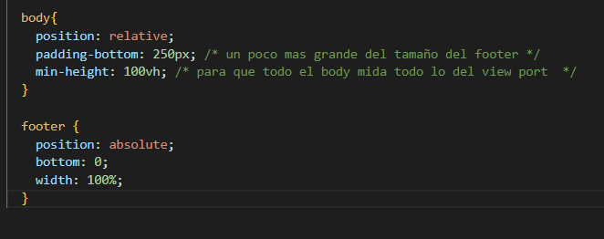

1. **Flexbox**

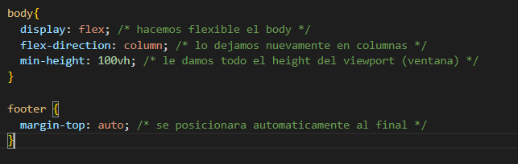

1. **Grid**

